Мой дедушка –  Хачин Иван Афанасьевич родился 21 июля 1919 года в с. Каноникольское Зилаирского района Башкирской АССР.  Каноникольское основан как посёлок при Кананикольском медеплавильном заводе в 1753 году на р. Кане. Расположен на юго-востоке республики, в 365 км на северо-запад от республиканского центра Уфы. | 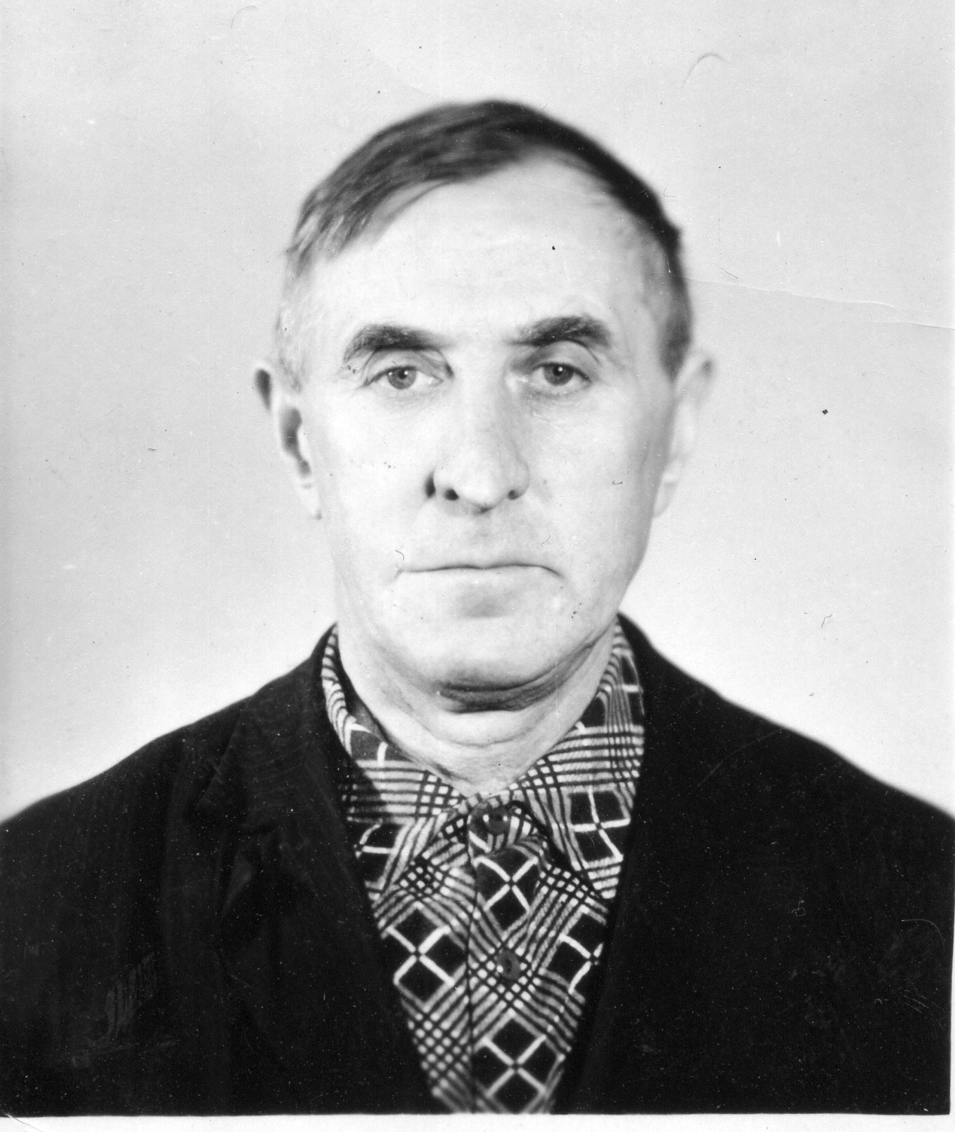

В 1939 году началась Финская война и мой дедушка, которому исполнилось 20 лет ушел служить в мотострелковый мотоциклетный полк

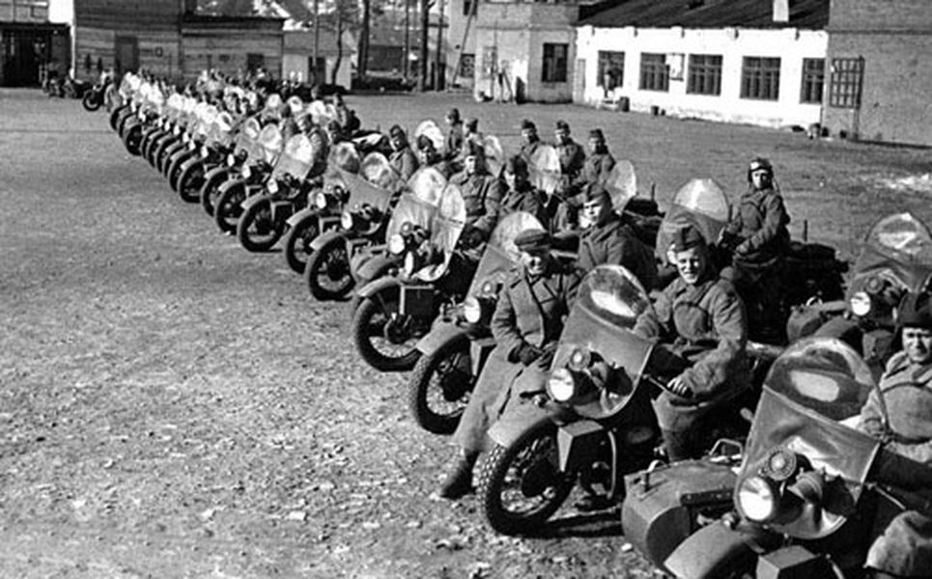

Когда началась Великая отечественная война мой дедушка сразу с Финской войны пошел на нее, тоже в мотострелковый полк.

Два раза дедушка Ваня был тяжело ранен. Первый раз пуля прошла через щеку и вышла у затылка, второй раз – в левую руку.

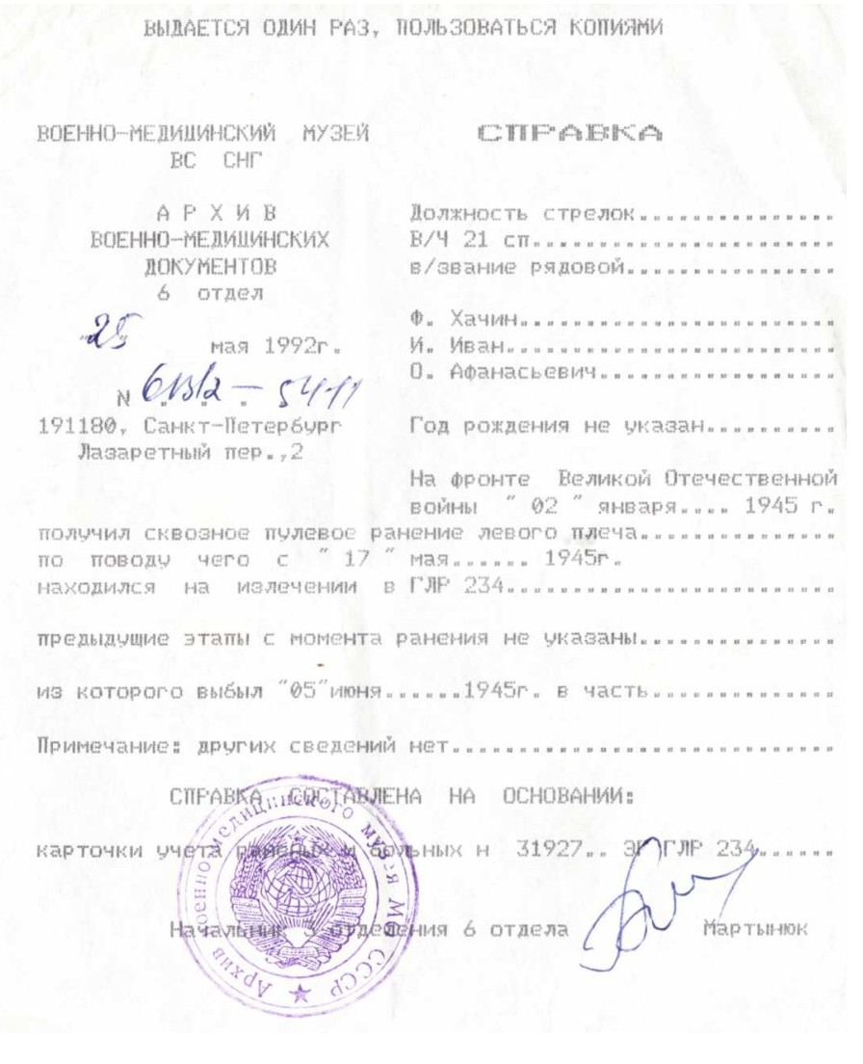 | 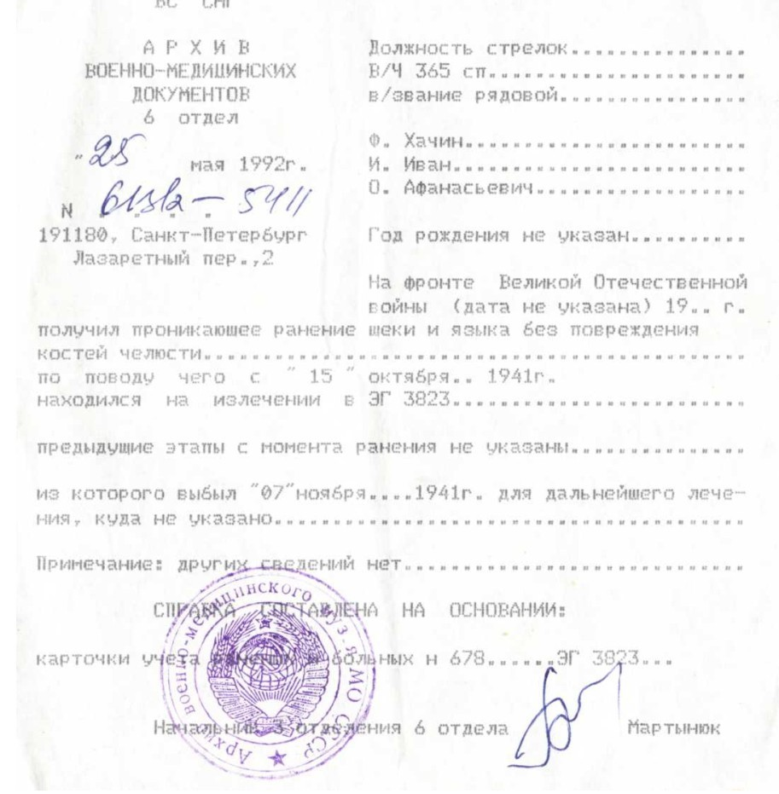

Хотя мой дедушка всегда был ефрейтором (воинское звание, присваиваемое старшим и лучшим рядовым (солдатам), которые в период отсутствия командиров отделений заменяют их), он имеет 2 медали «За отвагу», «За боевые заслуги» и несколько медалей за взятие европейских столиц.
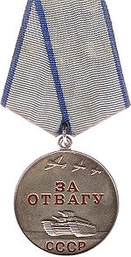 | 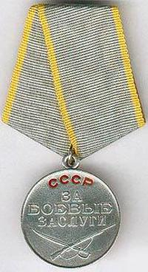 |  | 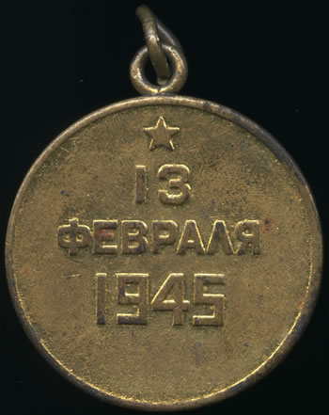  Медаль «За взятие Будапешта» | 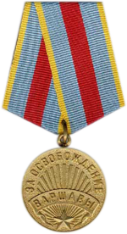  Медаль «За освобождение Варшавы»
учреждена для награждения за личное мужество и отвагу в боях с врагами Советского Союза | учреждена за:  - умелые, инициативные и смелые действия в бою, способствовавшие успешному выполнению боевых задач;  - мужество;  - образцовое выполнение боевых заданий командования. |  | награждались непосредственные участники героического штурма и взятия Будапешта в период 20 декабря 1944 года — 15 февраля 1945 года, а также организаторы и руководители боевых операций при взятии этого города | награждались  непосредственные участники героического штурма и освобождения Варшавы в период 14-17 января 1945 года, а также организаторы и руководители боевых операций при освобождении этого города.
Медаль «За отвагу» моему деду дали, согласно данным сайта http://podvignaroda.mil.ru/ (Общедоступный банк электронных документов «Подвиг народа в Великой отечественной войне 1941-1945гг) и приказа № 053/4 от 21.07.1945 в бою за город Будапешт.
28.12.1944 в числе первых ворвался в пригород и огнем из автомата уничтожил 3 солдат противника |  | .  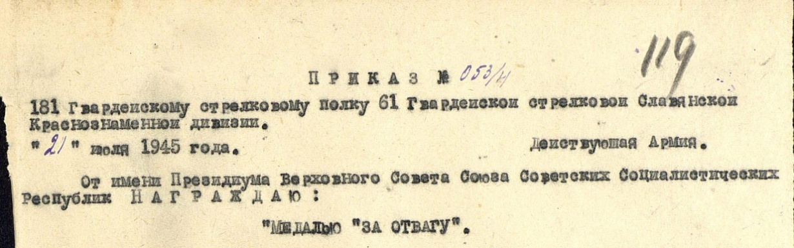  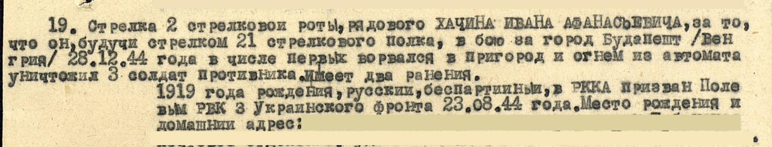  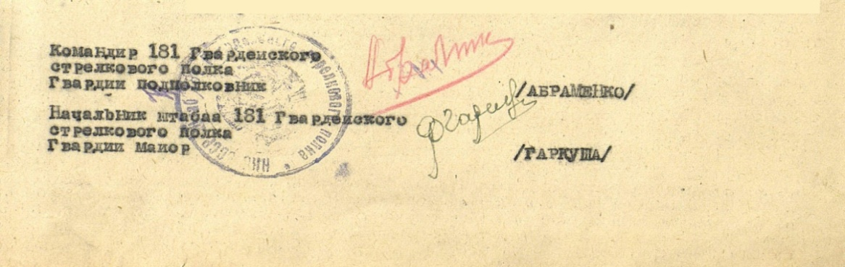
А еще за то, что он в бою при отражении контратак противника 3.01.1945 г.  будучи раненым, продолжал вести огонь по противнику, и уничтожил еще 4 гитлеровских солдата. |  | 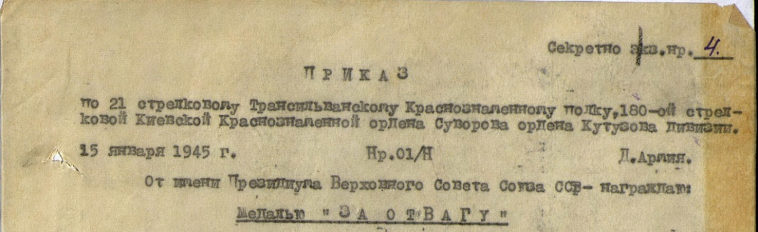  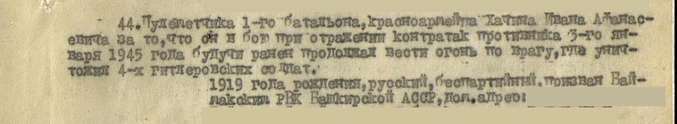  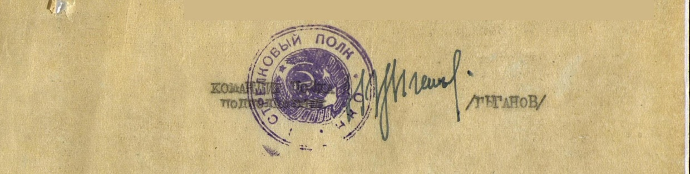
Великую отечестственную войну мой дедушка закончил в Румынии

Самым большим праздником мой дедушка Ваня считал День победы и всегда праздновал.

Дедушка никогда не любил рассказывать о войне. Он умер в 1992 году. Я часто прихожу на его могилу и говорю ему «Спасибо!» за мое счастливое безоблачное детство и мирное время.



